Môn học: Phân tích và Thiết kế Hệ thống

Tài liệu Đặc tả Yêu cầu Phần mềm (SRS)
Dự án: Hệ thống Quản lý Mượn Sách "The Cozy Corner"

Sinh viên : Nguyễn Quang Vinh
MSSV: B23DTCN181
Ngày nộp: 16/10/2025

CHƯƠNG 1. GIỚI THIỆU (INTRODUCTION)
1.1. Mục đích
Tài liệu này là Tài liệu Đặc tả Yêu cầu Phần mềm (Software Requirements Specification – SRS) cho dự án “WorkFlow Mini” – một nền tảng web giúp nhóm làm việc nhỏ quản lý công việc một cách hiệu quả hơn. Tài liệu này được viết dành cho khách hàng (chị Mai và nhóm Marketing), đội phát triển phần mềm, và người kiểm thử hệ thống nhằm đảm bảo tất cả các bên có cùng hiểu biết về phạm vi, mục tiêu và yêu cầu chức năng của hệ thống.
Mục đích của hệ thống WorkFlow Mini là xây dựng một ứng dụng web đơn giản, tập trung, giúp nhóm marketing của chị Mai có thể tạo dự án, giao việc, theo dõi tiến độ, và trao đổi thông tin trong cùng một nền tảng. Hệ thống hướng đến việc giảm sự rời rạc trong giao tiếp và quản lý công việc, giúp minh bạch trách nhiệm, theo dõi tiến độ dễ dàng hơn, và hạn chế việc bỏ lỡ deadline.

1.2. Bối cảnh và Vấn đề cần giải quyết
Hiện tại, nhóm marketing của chị Mai gồm 5 thành viên đang quản lý công việc thông qua nhiều kênh khác nhau như email, Zalo, và Google Sheets. Cách làm này khiến việc giao việc thiếu rõ ràng, khó xác định ai chịu trách nhiệm cho nhiệm vụ nào. Tiến độ công việc phải được theo dõi thủ công qua việc hỏi từng người, gây mất thời gian và thiếu hiệu quả. Các tài liệu, hình ảnh, và nội dung bị phân tán ở nhiều nền tảng, dẫn đến việc thất lạc dữ liệu và bỏ lỡ các hạn chót quan trọng. Do đó, nhóm cần một hệ thống tập trung để quản lý dự án và công việc một cách khoa học, trực quan, và có tính tự động cao hơn.

1.3. Phạm vi của Hệ thống
Các chức năng hệ thống SẼ CÓ:
- Tạo, chỉnh sửa và xóa dự án.
- Giao nhiệm vụ cho các thành viên trong nhóm.
- Theo dõi tiến độ công việc của từng thành viên và từng dự án.
- Tính năng thông báo và nhắc deadline tự động.
- Cho phép đính kèm tài liệu (file, link Google Drive, hình ảnh).
- Hỗ trợ trao đổi nội bộ (bình luận, phản hồi) trong từng công việc.
- Phân quyền cơ bản: Trưởng nhóm và Thành viên.
Các chức năng hệ thống SẼ KHÔNG CÓ trong phiên bản này:
- Không có tính năng chat trực tiếp theo thời gian thực như Zalo hay Messenger.
- Không có quản lý tài chính hoặc lương thưởng.
- Không hỗ trợ tích hợp với các nền tảng quản lý khác (Trello, Slack, Asana...).
- Không có phiên bản di động riêng biệt (chỉ hỗ trợ web).

1.4. Định nghĩa, Từ viết tắt
Từ / Viết tắt | Giải thích
SRS | Software Requirements Specification – Tài liệu đặc tả yêu cầu phần mềm.
WorkFlow Mini | Tên của hệ thống quản lý công việc nhóm được xây dựng trong dự án này.
Trưởng nhóm (Manager) | Người có quyền tạo, chỉnh sửa và phân công công việc trong dự án.
Thành viên (Member) | Người được giao nhiệm vụ, cập nhật tiến độ và trao đổi thông tin trong nhóm.
Nhiệm vụ (Task) | Một công việc cụ thể được giao trong phạm vi của một dự án.
Dự án (Project) | Tập hợp các nhiệm vụ và tài liệu liên quan đến một mục tiêu chung của nhóm.

CHƯƠNG 2. MÔ TẢ TỔNG QUAN (OVERALL DESCRIPTION)
2.1. Bối cảnh Sản phẩm
Sản phẩm WorkFlow Mini là một hệ thống web độc lập, được triển khai trên máy chủ nội bộ hoặc dịch vụ đám mây (cloud) để phục vụ nhu cầu quản lý công việc của nhóm marketing nhỏ. Người dùng truy cập thông qua trình duyệt web trên máy tính hoặc máy tính bảng. Hệ thống cho phép các thành viên trong nhóm dễ dàng tạo dự án, phân công nhiệm vụ, theo dõi tiến độ, và trao đổi thông tin trong cùng một nền tảng tập trung, không cần cài đặt phần mềm riêng.
Mục tiêu là giúp nhóm của chị Mai tối ưu hóa quy trình làm việc hằng ngày, tránh thất lạc thông tin và nâng cao hiệu quả phối hợp.

2.2. Kiến trúc Hệ thống
Hệ thống WorkFlow Mini được thiết kế theo mô hình kiến trúc 3 tầng (Three-Tier Architecture), bao gồm:
- Tầng Giao diện (Presentation Layer):
Là nơi người dùng tương tác với hệ thống thông qua trình duyệt web. Cung cấp các chức năng hiển thị, nhập dữ liệu, tạo và theo dõi công việc, phản hồi và xem tiến độ.
- Tầng Nghiệp vụ (Business Logic Layer):
Xử lý toàn bộ logic liên quan đến dự án và công việc: tạo nhiệm vụ, phân quyền người dùng, tính toán trạng thái tiến độ, nhắc deadline và xử lý quy tắc nghiệp vụ.
- Tầng Dữ liệu (Data Access Layer):
Quản lý việc lưu trữ và truy xuất thông tin trong cơ sở dữ liệu. Chứa các bảng dữ liệu về người dùng, dự án, công việc, bình luận và tệp đính kèm.
Sơ đồ Kiến trúc tổng quan:
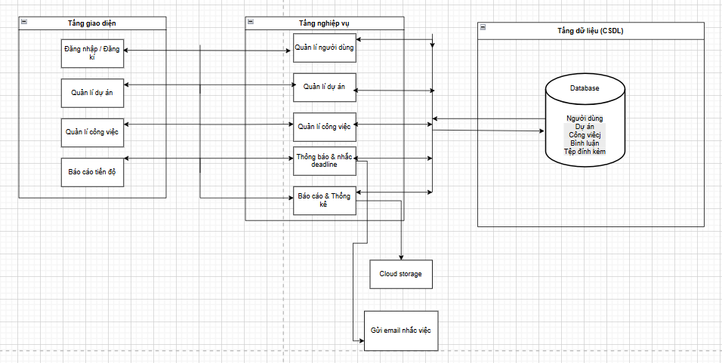
2.3. Các chức năng chính của Hệ thống
Hệ thống WorkFlow Mini được chia thành các nhóm chức năng chính như sau:
- Quản lý người dùng: Đăng ký, đăng nhập, chỉnh sửa thông tin cá nhân, phân quyền trưởng nhóm / thành viên.
- Quản lý dự án: Tạo, chỉnh sửa, xóa dự án; xem danh sách dự án theo nhóm.
- Quản lý công việc: Tạo nhiệm vụ, gán người phụ trách, cập nhật tiến độ, trạng thái và hạn chót.
- Theo dõi và nhắc việc: Tự động gửi thông báo deadline sắp đến hoặc trễ hạn.
- Trao đổi nội bộ: Cho phép bình luận, đính kèm tệp trong từng nhiệm vụ.
- Thống kê và báo cáo: Xem tổng quan tiến độ của dự án, số lượng công việc hoàn thành, trễ hạn, v.v.

2.4. Đặc điểm Người dùng (Actors)
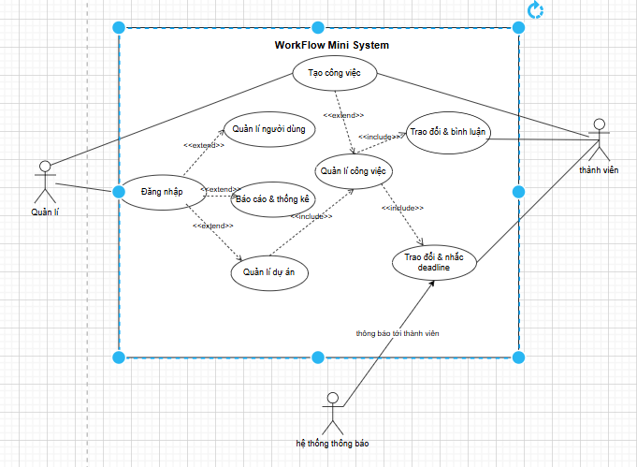
Actor | Mô tả vai trò
Trưởng nhóm (Manager) | Người quản lý dự án, có quyền tạo, phân công, chỉnh sửa và theo dõi toàn bộ công việc của nhóm. Có quyền xem báo cáo tổng hợp tiến độ.
Thành viên (Member) | Người được giao nhiệm vụ trong dự án. Có thể xem, cập nhật trạng thái công việc, bình luận và đính kèm tài liệu liên quan.
Hệ thống (System) | Tác nhân tự động gửi thông báo, nhắc deadline, thống kê và ghi nhận thay đổi dữ liệu.

2.5. Các ràng buộc (Constraints)
- Hệ thống phải hoạt động ổn định trên trình duyệt web hiện đại (Chrome, Edge, Firefox).
- Dữ liệu người dùng phải được lưu trữ trong Cơ sở dữ liệu MySQL hoặc MongoDB.
- Thời gian phản hồi cho mỗi yêu cầu không vượt quá 3 giây.
- Người dùng phải đăng nhập hợp lệ trước khi truy cập vào hệ thống.
- Dữ liệu phải được sao lưu định kỳ hàng ngày để tránh mất thông tin.
- Phiên bản đầu tiên chưa hỗ trợ ứng dụng di động, chỉ sử dụng giao diện web.
- Mỗi người dùng chỉ có thể thuộc một nhóm làm việc trong hệ thống.

CHƯƠNG 3:
3.2. Yêu cầu Chức năng
Hệ thống cung cấp các chức năng chính cho người dùng trong việc quản lý nhóm làm việc, dự án và công việc, bao gồm:
- Quản lý người dùng & nhóm làm việc
- Quản lý dự án
- Quản lý công việc
- Thông báo & báo cáo tiến độ

3.2.1. Ca sử dụng: Đăng nhập hệ thống
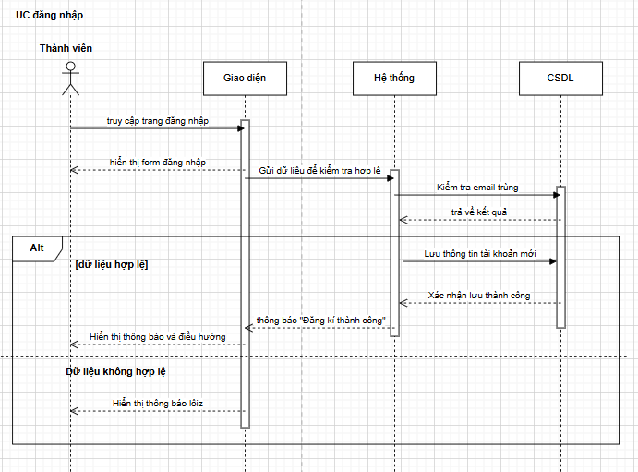
Mô tả ngắn:
Chức năng cho phép người dùng đăng nhập vào hệ thống để truy cập các dự án, công việc và nhóm của mình.
Actor chính:
Người dùng (Quản lý hoặc Nhân viên)
Điều kiện tiên quyết:
Người dùng đã có tài khoản hợp lệ trong hệ thống.
Luồng sự kiện chính (Main Flow):
- Người dùng chọn chức năng “Đăng nhập”.
- Người dùng nhập Email và Mật khẩu.
- Hệ thống kiểm tra tính hợp lệ của thông tin đăng nhập.
- Nếu đúng, hệ thống chuyển đến giao diện chính.
- Hiển thị các dự án và công việc mà người dùng có quyền truy cập.
Luồng thay thế (Alternative Flow):
- A1: Nếu mật khẩu sai → hiển thị thông báo “Email hoặc mật khẩu không chính xác”.
- A2: Nếu tài khoản bị khóa → hiển thị “Tài khoản này đang bị khóa. Vui lòng liên hệ quản lý.”

3.2.2. Ca sử dụng: Quản lý dự án
Mô tả ngắn:
Chức năng cho phép người dùng có vai trò “Quản lý” tạo và theo dõi các dự án của nhóm.
Actor chính:
Quản lý nhóm
Điều kiện tiên quyết:
Quản lý đã đăng nhập và thuộc về ít nhất một nhóm làm việc.
Luồng sự kiện chính (Main Flow):
- Quản lý chọn chức năng “Tạo dự án mới”.
- Hệ thống hiển thị form nhập thông tin dự án.
- Quản lý nhập các thông tin: Tên dự án, Mô tả, Ngày bắt đầu, Ngày kết thúc, Nhóm phụ trách.
- Hệ thống lưu dự án và gán trạng thái mặc định là “Mới tạo”.
- Hệ thống hiển thị danh sách các dự án của nhóm, bao gồm tiến độ tổng quan.
Luồng thay thế:
- A1: Nếu thiếu thông tin bắt buộc → hiển thị “Vui lòng nhập đầy đủ thông tin dự án.”
- A2: Nếu ngày kết thúc nhỏ hơn ngày bắt đầu → hiển thị “Ngày kết thúc không hợp lệ.”

3.2.3. Ca sử dụng: Quản lý công việc
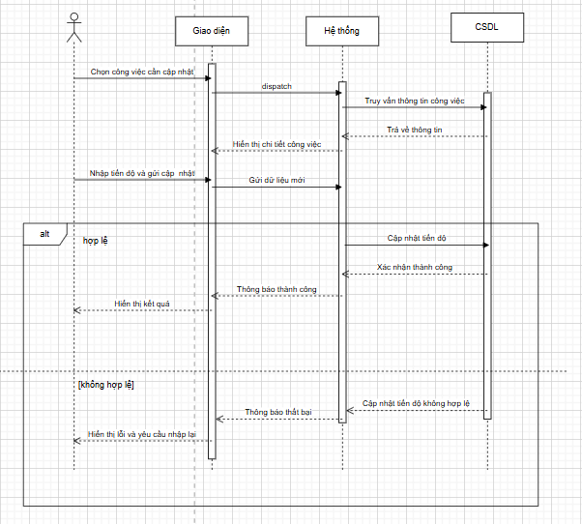
Mô tả ngắn:
Chức năng cho phép thành viên nhóm tạo, cập nhật và theo dõi tiến độ công việc trong từng dự án.
Actor chính:
Thành viên nhóm (Quản lý hoặc Nhân viên)
Điều kiện tiên quyết:
Người dùng đã đăng nhập và có quyền truy cập vào dự án.
Luồng sự kiện chính (Main Flow):
- Người dùng chọn dự án muốn thao tác.
- Chọn chức năng “Tạo công việc mới”.
- Nhập thông tin công việc: Tên, Mô tả, Người được giao, Hạn chót, Độ ưu tiên.
- Hệ thống lưu công việc với trạng thái mặc định là “Cần làm”.
- Người được giao nhận thông báo về công việc mới.
- Trong quá trình thực hiện, người dùng có thể kéo-thả công việc giữa các cột “Cần làm”, “Đang làm”, “Hoàn thành”.
- Hệ thống tự động lưu lịch sử thay đổi trạng thái.
Luồng thay thế:
- A1: Nếu không có quyền tạo task → hiển thị “Bạn không có quyền tạo công việc trong dự án này.”
- A2: Nếu ngày hết hạn nhỏ hơn ngày hiện tại → hiển thị “Hạn chót không hợp lệ.”

3.2.4. Ca sử dụng: Nhắc nhở & báo cáo tiến độ
Mô tả ngắn:
Chức năng gửi email tự động khi công việc sắp đến hạn và hiển thị báo cáo tiến độ dự án.
Actor chính:
Quản lý nhóm
Điều kiện tiên quyết:
Hệ thống có dữ liệu công việc và thông tin người nhận email hợp lệ.
Luồng sự kiện chính (Main Flow):
- Hệ thống tự động quét danh sách công việc.
- Nếu phát hiện công việc còn < 24 giờ đến hạn → gửi email nhắc nhở người được giao.
- Quản lý có thể truy cập mục “Báo cáo tiến độ”.
- Hệ thống hiển thị:
  - Tổng số công việc.
  - Tỷ lệ công việc hoàn thành.
  - Danh sách công việc trễ hạn.
- Quản lý có thể xuất báo cáo ra file Excel hoặc PDF.

3.2.5. Ca sử dụng: Quản lý Người dùng & Nhóm (UC-05)
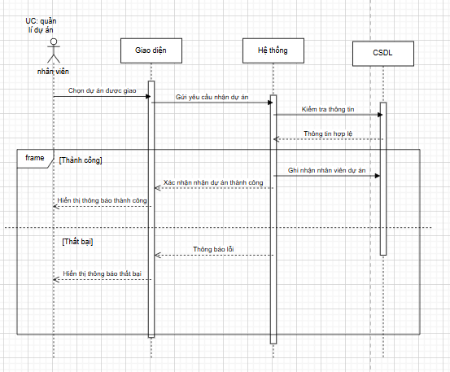
Mô tả ngắn
Ca sử dụng cho phép người dùng có vai trò Quản lý tạo nhóm làm việc, thêm hoặc xóa thành viên; và mỗi người dùng có thể đăng ký, đăng nhập hệ thống bằng tài khoản cá nhân.
Actor chính
- Quản lý (Manager)
- Nhân viên (Team Member)
Điều kiện tiên quyết
- Người dùng đã có tài khoản hợp lệ.
- Quản lý đã đăng nhập vào hệ thống.
Luồng sự kiện chính
- Quản lý truy cập chức năng “Quản lý Nhóm”.
- Hệ thống hiển thị danh sách các nhóm hiện có.
- Quản lý chọn “Tạo nhóm mới” → nhập tên nhóm và mô tả.
- Hệ thống lưu nhóm mới vào cơ sở dữ liệu.
- Quản lý thêm các thành viên vào nhóm bằng cách tìm theo tên hoặc email.
- Hệ thống xác nhận và hiển thị danh sách thành viên hiện tại của nhóm.
- Người dùng khác có thể đăng nhập và thấy nhóm mà họ được thêm vào.
Luồng sự kiện thay thế
- A1: Nếu tên nhóm trùng với nhóm đã tồn tại → hiển thị thông báo lỗi.
- A2: Nếu người dùng được thêm chưa tồn tại trong hệ thống → hiển thị “Tài khoản không tồn tại”.

Biểu đồ Tuần tự (Sequence Diagram)
(Minh họa cho UC-03: Quản lý công việc)
3.3. Yêu cầu Phi chức năng (Theo cấu trúc mẫu)

PER-01 (Hiệu năng)
Hệ thống phải đảm bảo thao tác kéo–thả công việc trên bảng Kanban luôn diễn ra mượt mà, với thời gian phản hồi dưới 500ms, kể cả khi dự án có số lượng công việc lớn.

USA-01 (Tính khả dụng)
Giao diện người dùng phải trực quan và dễ hiểu. Một thành viên mới trong nhóm, ngay cả khi chưa được hướng dẫn, phải có thể tự thực hiện các thao tác cơ bản như tạo công việc, kéo-thả cập nhật trạng thái trong thời gian ngắn (dưới 10 phút).

SEC-01 (Bảo mật)
- Người dùng chỉ được phép xem và thao tác trên các dự án và công việc thuộc về Nhóm mà họ là thành viên.
- Chỉ người dùng có vai trò Quản lý mới được:
  - Tạo dự án mới
  - Thêm hoặc xóa thành viên khỏi nhóm
  - Xem báo cáo tiến độ chung

REL-01 (Độ tin cậy)
Hệ thống phải đảm bảo mức độ sẵn sàng (uptime) tối thiểu 99% trong thời gian hoạt động.
Tệp đính kèm và dữ liệu công việc cần được sao lưu định kỳ để tránh mất mát, với dung lượng tối đa cho mỗi tệp tải lên là 10MB.

3.4 Mô hình ERD (Entity-Relationship Diagram)
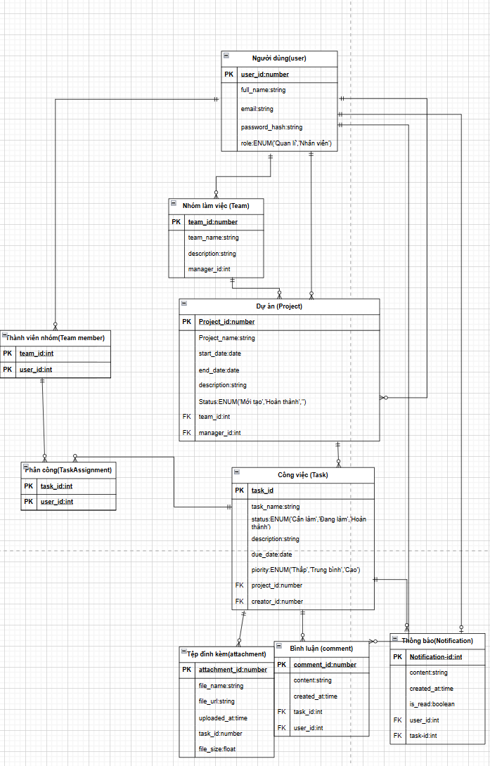
Mô tả chung
Hệ thống sử dụng Cơ sở dữ liệu quan hệ (RDBMS) để đảm bảo dữ liệu được lưu trữ toàn vẹn, nhất quán và dễ dàng truy xuất.
Cơ sở dữ liệu được thiết kế theo mô hình thực thể – quan hệ (ERD) với ký hiệu chân quạ (Crow’s Foot), thể hiện rõ các thực thể, mối quan hệ, khóa chính – khóa ngoại, tính bắt buộc (optionality) và bội số (cardinality).
Cấu trúc được thiết kế hướng tới dạng chuẩn 3 (Third Normal Form – 3NF) để loại bỏ dư thừa dữ liệu và đảm bảo tính toàn vẹn tham chiếu.

3.4.1. Mô tả các thực thể chính
Tên thực thể | Mô tả
NGUOI_DUNG (User) | Lưu thông tin tài khoản người dùng trong hệ thống. Mỗi người có họ tên, email, mật khẩu (mã hóa) và vai trò (Quản lý hoặc Nhân viên).
NHOM (Team) | Đại diện cho một nhóm làm việc trong công ty. Mỗi nhóm do một người “Quản lý” tạo và quản lý.
THANH_VIEN_NHOM (TeamMember) | Liên kết giữa người dùng và nhóm. Một người có thể thuộc nhiều nhóm, một nhóm có thể có nhiều người.
DU_AN (Project) | Lưu thông tin về các dự án được tạo bởi người quản lý. Mỗi dự án thuộc về một nhóm cụ thể.
CONG_VIEC (Task) | Đại diện cho các công việc cụ thể trong từng dự án. Mỗi công việc có người tạo, mô tả, ngày hết hạn, độ ưu tiên và trạng thái (Cần làm, Đang làm, Hoàn thành).
PHAN_CONG (TaskAssignment) | Bảng trung gian thể hiện mối quan hệ nhiều-nhiều giữa người dùng và công việc (ai được giao việc nào).
BINH_LUAN (Comment) | Lưu nội dung bình luận của người dùng trong từng công việc.
TEP_DINH_KEM (Attachment) | Lưu thông tin file được tải lên và gắn vào công việc.
THONG_BAO (Notification) | Ghi nhận các thông báo gửi đến người dùng (được gán task, có bình luận mới, sắp đến hạn).

3.4.2. Mô tả các mối quan hệ chính
Mối quan hệ | Mô tả và Ràng buộc
Người dùng – Nhóm | Một người có thể tham gia nhiều nhóm, một nhóm có nhiều thành viên → N:N, được quản lý qua bảng THANH_VIEN_NHOM.
Nhóm – Dự án | Mỗi dự án thuộc về một nhóm duy nhất, nhưng một nhóm có thể có nhiều dự án → 1:N.
Dự án – Công việc | Một dự án có nhiều công việc, nhưng mỗi công việc chỉ thuộc một dự án → 1:N.
Người dùng – Công việc | Một người có thể được giao nhiều công việc, một công việc có thể có nhiều người thực hiện → N:N, qua bảng PHAN_CONG.
Công việc – Bình luận | Mỗi công việc có thể có nhiều bình luận, mỗi bình luận do một người dùng viết → 1:N (Task – Comment).
Công việc – Tệp đính kèm | Một công việc có thể có nhiều tệp đính kèm → 1:N.
Công việc – Thông báo | Một công việc có thể sinh ra nhiều thông báo, mỗi thông báo gửi cho người dùng liên quan → 1:N.

3.4.3. Ràng buộc về toàn vẹn dữ liệu
- Toàn vẹn thực thể:
  - Mỗi bảng đều có khóa chính (Primary Key) duy nhất.
  - Không được phép để trống các trường bắt buộc như Tên dự án, Tên công việc, Email.
- Toàn vẹn tham chiếu:
  - Các khóa ngoại (team_id, project_id, user_id, task_id, …) được định nghĩa với ràng buộc ON DELETE CASCADE hoặc SET NULL tùy theo nghiệp vụ.
- Toàn vẹn miền giá trị (Domain Integrity):
  - Các trường vai trò, trạng thái, độ ưu tiên sử dụng kiểu ENUM để giới hạn giá trị.
  - Kích thước tệp đính kèm không vượt quá 10MB.

3.4.4. Chuẩn hóa dữ liệu (Normalization)
Mô hình được thiết kế tuân thủ Dạng chuẩn 3 (3NF):
- Không tồn tại phụ thuộc riêng phần:
→ Các thuộc tính như tên nhóm, mô tả nhóm chỉ phụ thuộc vào team_id.
- Không tồn tại phụ thuộc bắc cầu:
→ Các thông tin phụ thuộc trung gian (như tên người dùng, tên dự án) được tách sang bảng riêng và chỉ tham chiếu qua khóa ngoại.
- Dữ liệu đảm bảo toàn vẹn và không dư thừa, giúp việc cập nhật, xoá, chèn dữ liệu diễn ra nhất quán.

3.4.5. Tóm tắt Cardinality & Optionality
Mối quan hệ | Cardinality | Optionality
User – TeamMember | 1:N | Bắt buộc (một người có thể chưa tham gia nhóm nào)
Team – Project | 1:N | Mỗi dự án phải thuộc về một nhóm
Project – Task | 1:N | Mỗi công việc phải thuộc một dự án
Task – Comment | 1:N | Công việc có thể không có bình luận
Task – Attachment | 1:N | Có thể không có tệp đính kèm
Task – Notification | 1:N | Có thể không có thông báo
Task – User (qua TaskAssignment) | N:N | Có thể chưa có người được giao

